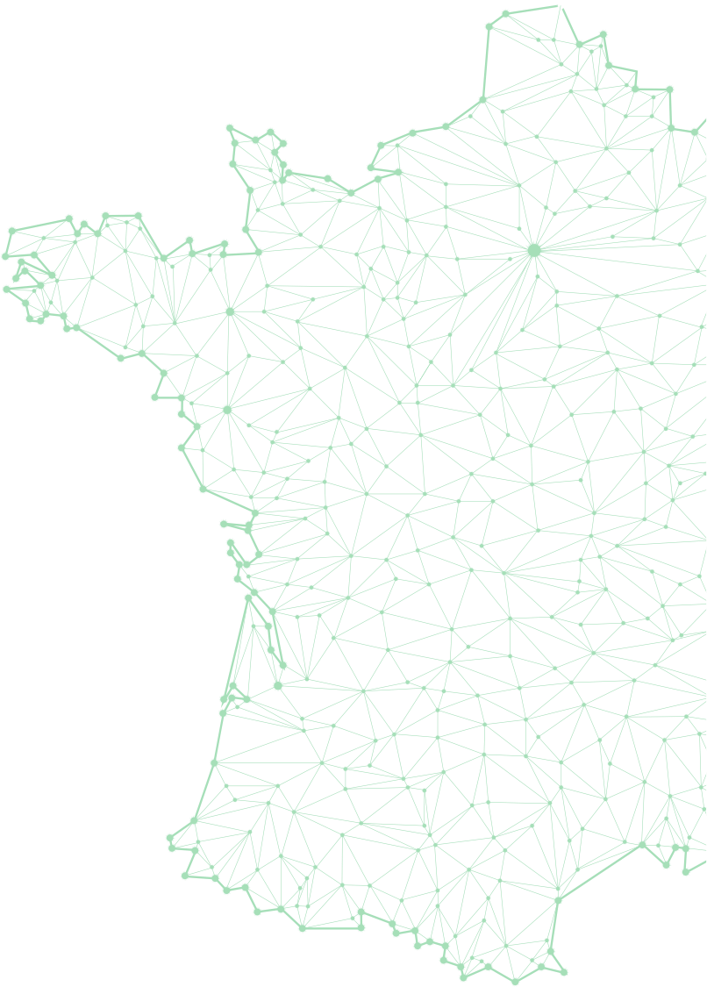**DOCUMENTATION**

**

**SI vaccin**

**Saisie des centres de vaccination**

1. Description de la table
2. Description des champs de la table



# Description de la table

SI vaccin est une plateforme qui permet aux ARS de recenser les centres de vaccination COVID et de les caractériser (date d’ouverture et de fermeture, horaires d’ouverture, accès PSH, types de vaccin disponibles sur le centre de vaccination...).

Les données saisies sont accessible sur le site data.gouv.fr.

Ce document décrit les données de la table.

# Description des champs de la table

| **Variable** | **Type** | **Description** | **Obs** |
| --- | --- | --- | --- |
| **gid** | ID unique | Identifiant |  |
| **nom** | CAR | Centre de vaccination : Nom |  |
| **xy_precis** |  | Centre de vaccination : Précision des coordonnées |  |
| **id_adr** |  | Id unique adresse remontée de la Base adresse nationale |
| **adr_num** | CAR | Centre de vaccination : adresse (numéro) |
| **adr_voie** | CAR | Centre de vaccination : adresse (nom de la voie) |
| **com_cp** | CAR | Centre de vaccination : adresse (code postal) |
| **com_insee** | CAR | Centre de vaccination : adresse (code commune) |
| **com_nom** | CAR | Centre de vaccination : adresse (libellé commune) |
| **lat_coor1** | Format GPS | Centre de vaccination : coordonnées du centre de vaccination (latitude) |
| **long_coor1** | Format GPS | Centre de vaccination : coordonnées du centre de vaccination (longitude) |
| **structure_siren** | CAR | Structure responsable de saisie : SIREN |
| **structure_type** | CAR | Structure responsable de saisie : type |
| **structure_rais** | CAR | Structure responsable de saisie : raison sociale |
| **structure_num** | CAR | Structure responsable de saisie : adresse (numéro) |
| **structure_voie** | CAR | Structure responsable de saisie : adresse (nom de la voie) |
| **structure_cp** | CAR | Structure responsable de saisie : adresse (code postal) |
| **structure_insee** | CAR | Structure responsable de saisie : adresse (code commune) |
| **structure_com** | CAR | Structure responsable de saisie : adresse (libellé commune) |
| **_edit_datemaj** | Date | Date de dernière msie à jour |
| **lieu_accessibilite** | Boolean | Centre de vaccination : accessible aux personnes en situation de handicap (t=True OUI / f=False NON) |
| **rdv_lundi** | CAR | Centre de vaccination : horaires d'ouverture le lundi : fermé ou format 08h00-12h00/14h00-18h00 |
| **rdv_mardi** | CAR | Centre de vaccination : horaires d'ouverture le mardi : fermé ou format 08h00-12h00/14h00-18h00 |
| **rdv_mercredi** | CAR | Centre de vaccination : horaires d'ouverture le mercredi : fermé ou format 08h00-12h00/14h00-18h00 |
| **rdv_jeudi** | CAR | Centre de vaccination : horaires d'ouverture le jeudi : fermé ou format 08h00-12h00/14h00-18h00 |
| **rdv_vendredi** | CAR | Centre de vaccination : horaires d'ouverture le vendredi : fermé ou format 08h00-12h00/14h00-18h00 |
| **rdv_samedi** | CAR | Centre de vaccination : horaires d'ouverture le samedi : fermé ou format 08h00-12h00/14h00-18h00 |
| **rdv_dimanche** | CAR | Centre de vaccination : horaires d'ouverture le dimanche : fermé ou format 08h00-12h00/14h00-18h00 |  |
| **lieu_tel** | CAR | Centre de vaccination : téléphone | **Non public** |
| [**centre_contact_mail**](https://www.atlasante.fr/phppgadmin/colproperties.php?subject=column&server=x099.alkante.hbgt%3A5432%3Aallow&database=PRODIGE&schema=public&table=covid_vaccin_lieu&column=centre_contact_mail&) | email | Centre de vaccination : courriel | **Non public** |
| **rdv** | Boolean | Centre de vaccination / modalités de rendez-vous : Accès sur rendez-vous ? |  |
| **date_fermeture** | Date | Centre de vaccination : date de fermeture |  |
| **date_ouverture** | Date | Centre de vaccination : date d'ouverture |  |
| **rdv_site_web** | CAR | Centre de vaccination / modalités de rendez-vous : site web de réservation |  |
| **rdv_tel** | CAR | Centre de vaccination / modalités de rendez-vous : téléphone pour la réservation |  |
| **Rdv_tel2** | CAR | Centre de vaccination / modalités de rendez-vous : second téléphone pour la réservation |  |
| **rdv_modalites** | CAR | Centre de vaccination / modalités de rendez-vous : modalités particulières |  |
| **rdv_consultation_prevaccination** | Boolean | Centre de vaccination / modalités de rendez-vous : Possibilité de faire une consultation de prévaccination sur place (t=True OUI / f=False NON) |  |
| [**reserve_professionels_sante**](https://www.atlasante.fr/phppgadmin/colproperties.php?subject=column&server=x099.alkante.hbgt%3A5432%3Aallow&database=PRODIGE&schema=public&table=covid_vaccin_lieu&column=reserve_professionels_sante&) | Boolean | Centre réservé aux professionnels de santé libéraux : (t=True OUI / f=False NON) |  |
| [**arrete_pref_numero**](https://www.atlasante.fr/phppgadmin/colproperties.php?subject=column&server=x099.alkante.hbgt%3A5432%3Aallow&database=PRODIGE&schema=public&table=covid_vaccin_lieu&column=arrete_pref_numero&) | CAR | Numéro d’arrêté préfectoral |  |
| [**centre_svi_repondeur**](https://www.atlasante.fr/phppgadmin/colproperties.php?subject=column&server=x099.alkante.hbgt%3A5432%3Aallow&database=PRODIGE&schema=public&table=covid_vaccin_lieu&column=centre_svi_repondeur&) | Boolean | Centre dispose d’un serveur vocal interactif : (t=True OUI / f=False NON) |  |
| [**centre_fermeture**](https://www.atlasante.fr/phppgadmin/colproperties.php?subject=column&server=x099.alkante.hbgt%3A5432%3Aallow&database=PRODIGE&schema=public&table=covid_vaccin_lieu&column=centre_fermeture&) | Boolean | Centre est-il ouvert au public ?  (t=True OUI / f=False NON)  **Si true, ne pas exposer sur un site public – non diffusé sur sante.fr** |  |
| [**rdv_editeur_id**](https://www.atlasante.fr/phppgadmin/colproperties.php?subject=column&server=x099.alkante.hbgt%3A5432%3Aallow&database=PRODIGE&schema=public&table=covid_vaccin_lieu&column=rdv_editeur_id&) | CAR | Identifiant du centre dans la vase de l’éditeur de prise de rdv |  |
| **covid_vaccin_lieu.centre_type** | Champs multiples | Il prend une ou plusieurs des valeurs suivantes  Equipe mobile, Grand centre, Sécurité civile, *USMP, UHSA, UHSI*, SSA (cf. lexique)  **Si vide, considérer un centre de vaccination classique.** |  |

**Lexique**

* Equipe mobile, Equipe allant au domicile des patients ou pouvant se déplacer sur leur territoire (bus par ex)
* Grand centre, Centres disposant de grandes capacités de vaccination
* Sécurité civile, centres gérés par la Sécurité civile (SDIS, USC)
* SSA – Centre géré par le Service de Santé des Armées
* *USMP, Unité de soins en milieu pénitentiaire*
* *USHA, [Unité hospitalière spécialement aménagée](https://fr.wikipedia.org/wiki/Unit%C3%A9_hospitali%C3%A8re_sp%C3%A9cialement_am%C3%A9nag%C3%A9e)*
* *USHI, Unité hospitalière sécurisée interrégionale*

**/ !\ Les trois dernières catégories ne sont pas des centres ouverts au public.**